广佛镇白果坪村砂石料加工生产线建设项目
水土保持方案报告 表

建设单位：平利县坤彩商贸有限公司
编制单位：安康博奥蓝图工程咨询有限公司
编制时间：2025年12月

广佛镇白果坪村砂石料加工生产线建设项目

水土保持方案报告 表
（责 任 页）
(编写单位：安康博奥蓝图工程咨询有限公司)



批准： 侯 渊（经理）

审查： 陈二飞 （工程师）

校核： 陈 闯 （工程师）
项目负责人： 赵卫卫 （经理）
编写： 赵卫卫
陈 闯

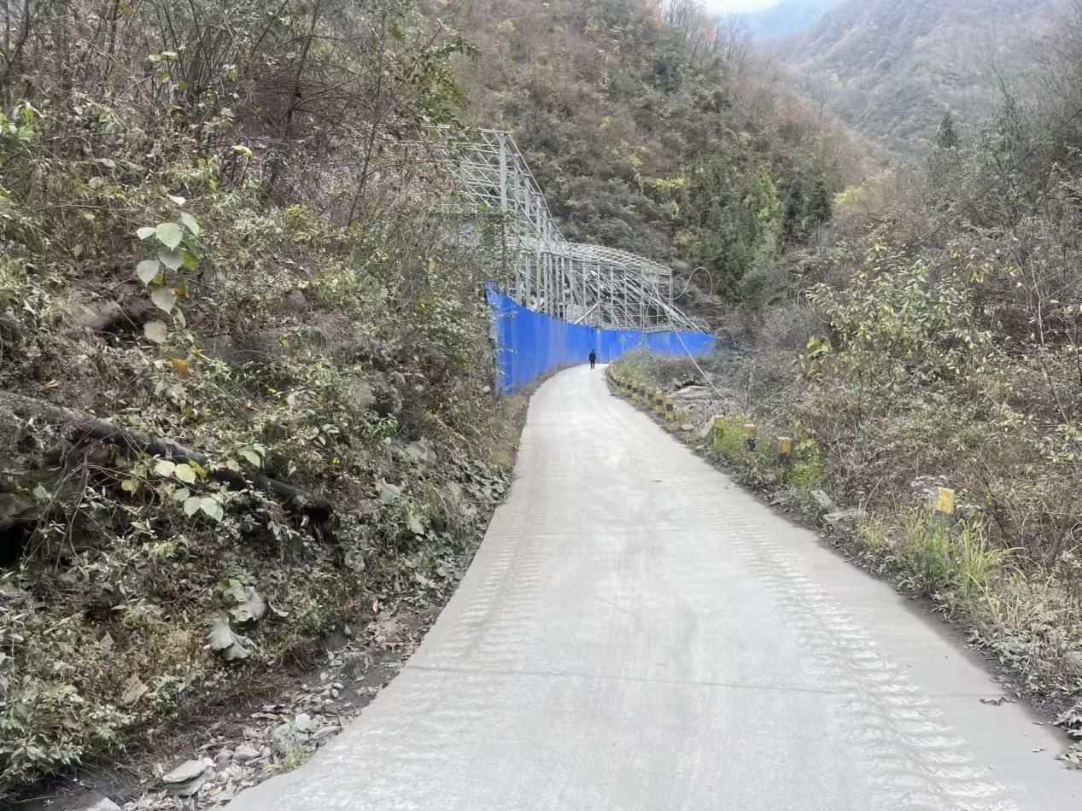
厂区外道路
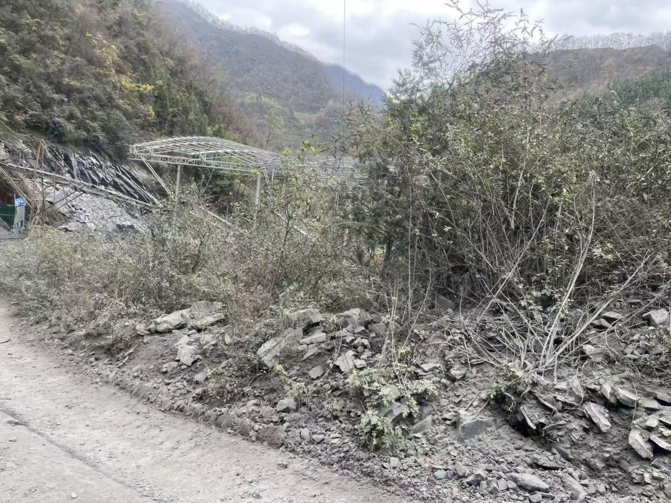
厂区内绿植

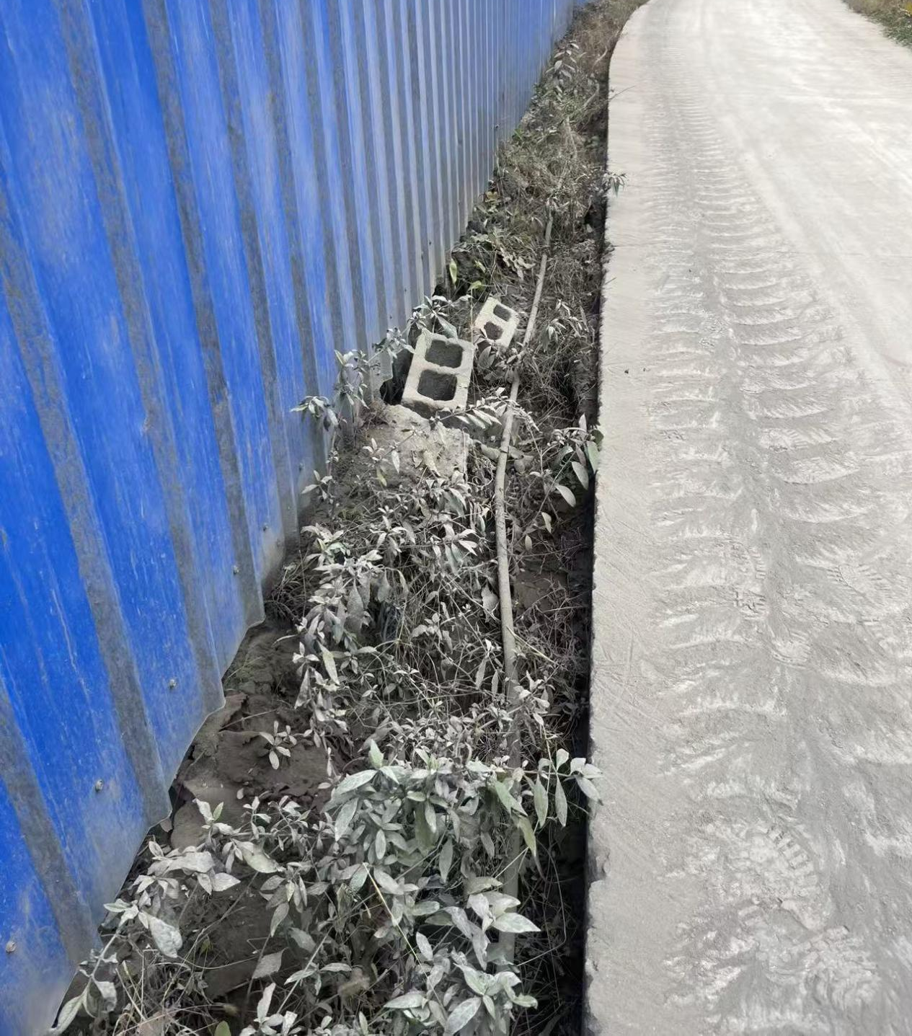
排水沟
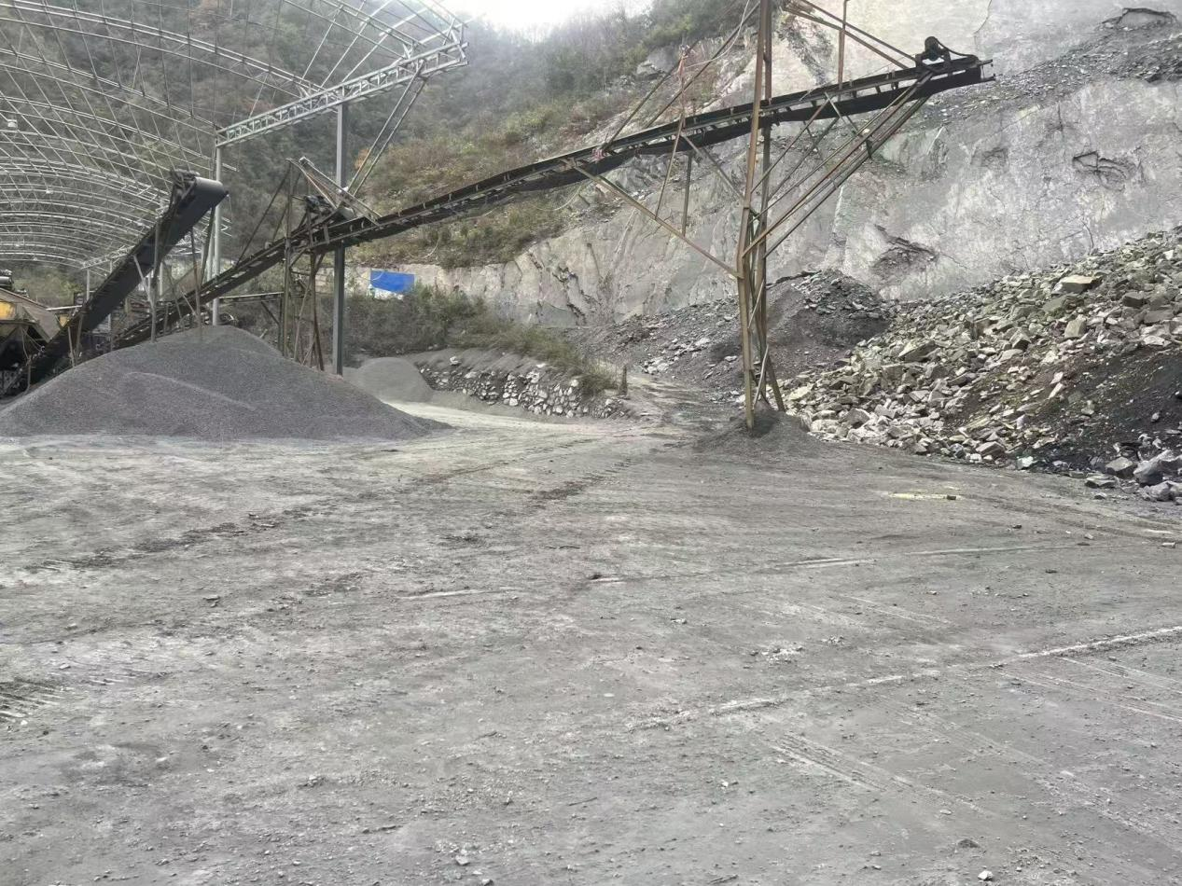
厂区内道路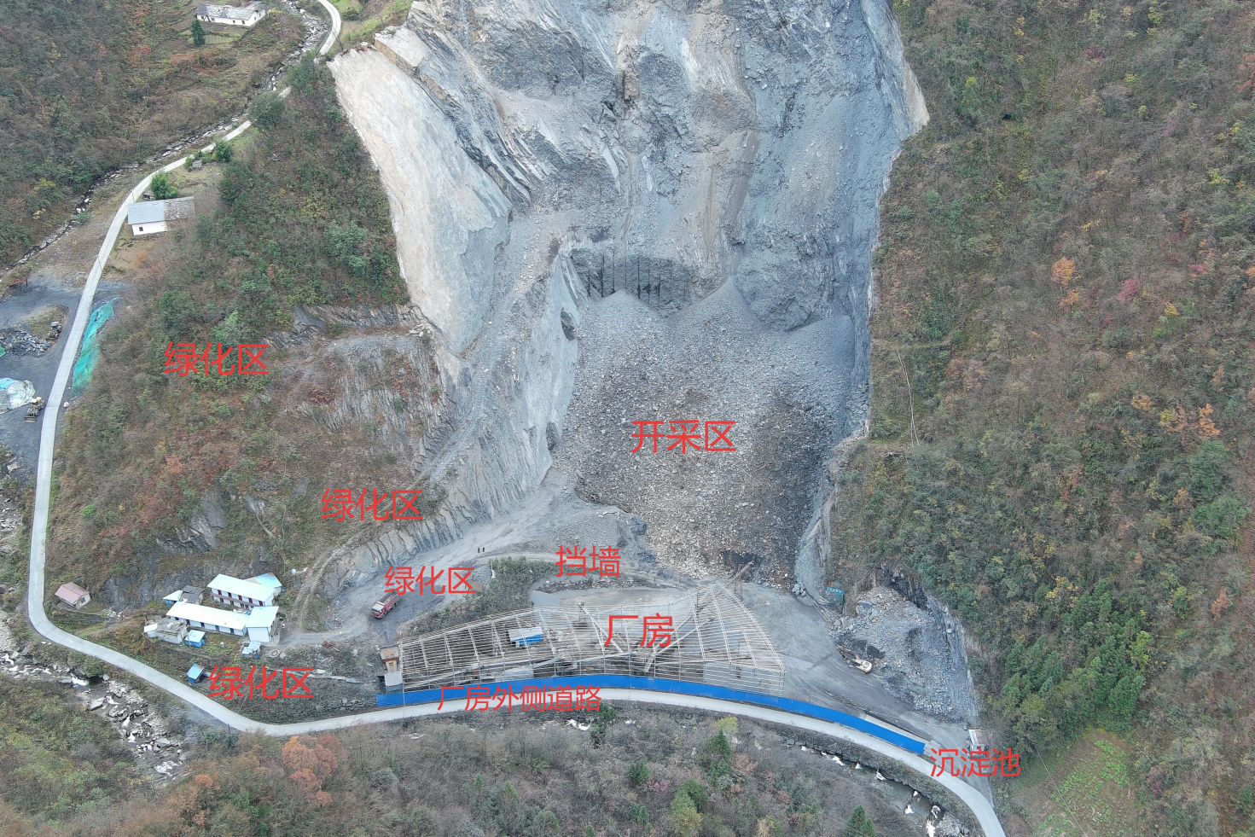
项目俯视图

水土保持方案特性表
项目名称 | 广佛镇白果坪村砂石料加工生产线建设项目 |  |  |  |  |  | 流域管理机构 | 长江水利委员会
涉及省区 | 陕西省 |  | 涉及地市 |  |  | 安康市 | 涉及县（区） | 平利县
项目规模 | 0.2078hm² |  | 总造价（万元） |  |  | 130 | 土建费（万元） | 80
动工时间 | 2025 年 4月 |  | 完工时间 |  |  | 2026 年 12 月 | 方案设计水平年 | 2027年
土石方量（万 m3） |  |  | 挖方 |  |  | 填方 | 借方 | 余（弃）
 |  |  | 0.17 |  |  | 0.17 | 0 | 0
重点防治区名称 |  |  | 国家级水土流失重点预防区（丹江口库区及上游国家级水土流失重点预防区） 陕西省水土流失重点治理区（汉江周边低山丘陵重点治理区） 陕西省水土流失重点预防区（米仓山、巴山山地重点预防区）
地貌类型 |  |  | 秦岭褶皱系南侧和大巴山弧形构造的东缘 |  |  |  | 水土保持区划 | 西南紫色土区
土壤侵蚀类型 |  |  | 水力侵蚀 |  |  |  | 土壤侵蚀强度 | 轻度
防治责任范围面积（hm²） |  |  | 0.2078 |  |  |  | 容许土壤流失量[t/(km²·a)] | 500t/（km²·a）
土壤流失预测总量（t） |  |  | 25.63 |  |  |  | 新增土壤流失量（t） | 15.54
水土流失防治标准执行等级 |  |  | 西南紫色土区一级标准
防治目标 | 水土流失治理度（%） |  | 97 |  |  |  | 土壤流失控制比 | 0.85
防治目标 | 渣土挡护率（%） |  | 92 |  |  |  | 表土保护率（%） | 92
防治目标 | 林草植被恢复率（%） |  | 97 |  |  |  | 林草覆盖率（%） | 20
防治措施 | 分区 |  | 工程措施 |  |  |  | 植物措施 | 临时措施
防治措施 | 建筑物区 |  | / |  |  |  | / | 防尘网苫盖550m²
防治措施 | 道路广场区 |  | 雨水排水工程400m |  |  |  | / | 防尘网苫盖1100m²；临时洗车池1座；临时沉砂池1座，临时排水沟200m
防治措施 | 绿化区 |  | 土地整治0.0428hm² |  |  |  | 景观绿化0.0428hm² | 防尘网苫盖428m²
防治措施 | 施工生产生活区 |  | / |  |  |  | / | 防尘网苫盖200m²
防治措施 | 临时堆土区 |  | / |  |  |  | / | 防尘网苫盖100m²
防治措施 | 投资（万元） |  | 1.38 |  |  |  | 0.21 | 3.55
水土保持总投资（万元） |  |  | 11.89 |  |  |  | 独立费用（万元） | 0.44
水土保持监理费（万元） |  |  |  | 2 | 监测费（万元） |  | 0.65 | 补偿费（万元） | 0.35
方案编制单位 |  | 安康博奥蓝图工程咨询有限公司 |  |  |  |  | 建设单位 | 平利县坤彩商贸有限公司
法定代表人 |  | 胡畔 |  |  |  |  | 法定代表人 | 蔡传坤
地 址 |  | 陕西市安康市平利县城关镇新正街77号 |  |  |  |  | 地 址 | 陕西省安康市平利县城关镇南城南区五区5栋21号
邮 编 |  | 725500 |  |  |  |  | 邮 编 | 725500
联系人及电话 |  | 胡畔19029847812 |  |  |  |  | 联系人及电话 | 蔡传坤/15596139898
电子信箱 |  | / |  |  |  |  | 电子信箱 | /

目 录
1 项目基本信息 1
2 项目区概况 2
2.1 工程占地 2
2.2 地形地貌 2
2.3 气象条件 2
2.4 土壤类型 3
2.5 植被情况 3
2.6 水土流失现状 3
2.7 编制依据 3
3 项目水土保持评价 6
3.1主体工程选址水土保持评价 6
3.2 建设方案与布局水土保持评价 8
3.3 主体工程设计中水土保持措施界定 9
4 水土流失防治责任范围 11
4.1 永久占地 11
4.2 临时占地 11
4.3 防治责任范围 11
5 水土流失预测 12
5.1 水土流失现状 12
5.2 水土流失影响因素分析 12
5.3 土壤流失量预测 13
5.4 预测结果 15
6 水土流失防治目标 17
7 水土保持措施总体布局 18
7.1 措施总体布局 18
7.2 防治措施布设 18
8 水土保持监测 21
9 水土保持投资估算及效益分析 22
9.1 投资估算 22
9.2 效益分析 25

附件：

1、备案证明；
2、租赁协议；
附图：
1、项目地理位置图；
2、项目区河流水系图；
3、现目区土壤侵蚀模数图；
4、现目区位于陕西省水土三区划分位置图；
5、项目总平面布置图；
6、水土保持分区防治措施图；
7、排水工程典型布设图；
8、植物措施典型布设图；
9、防尘网典型布设图；
10、临时沉砂池典型布设图。

1 项目基本信息
1. 项目名称：广佛镇白果坪村砂石料加工生产线建设项目
2. 建设单位：平利县坤彩商贸有限公司
3. 建设地点：平利县广佛镇白果坪村，东经109°18′57.51″，32°9′27.00″。
4. 建设性质：新建
5. 建设规模：建设砂石料加工生产线一条,购置相关设备，新建沉淀池4个30m²，配电房20m²，地面硬化800m²，新建储料及生产加工大棚两个共500m²。
6. 项目投资：总投资130万元，资金来源为企业自筹 。
7. 施工工期：已于 2025年4月开工，2026年 12月完工，总工期 21个月。施工进度安排如下：
（1）2022 年 9月9日《关于广佛镇白果坪村村委会建设村办企业及堆矿场项目用地的批复》，平政土集建用字〔2022]16号。
（2）2025 年 4 月18 日取得《平利县发展和改革局关于广佛镇白果坪村砂石料加工生产线建设项目的备案通知》，平发改工字【2025】47号。
（3）2025年11月我公司自行编制《广佛镇白果坪村砂石料加工生产线建设项目水土保持方案报告表》。

2 项目区概况

2.1 工程占地
本项目占地 0.2078hm²，全部为永久占地。主要占用的土地类型有工矿用地 0.1628hm2、农村宅基地0.0450hm2 。工程占地情况见表 2-1。
表 2-1 工程占地情况表（hm²）
行政区划 | 项目组成 | 总占地 | 占地性质 | 土地利用类型
行政区划 | 项目组成 | 总占地 | 永久占地 | 工矿用地 | 农村宅基地
平利县 | 建构筑物区 | 0.0550 | 0.0550 | 0.0400 | 0.0150
平利县 | 道路广场区 | 0.1100 | 0.1100 | 0.1100 | 0
平利县 | 绿化区 | 0.0428 | 0.0428 | 0.0128 | 0.0300
平利县 | 施工生产生活区 | （0.0200） | （0.0200） | （0.0200） | /
平利县 | 临时堆土区 | （0.0100） | （0.0100） | （0.0100） | /
平利县 | 合计 | 0.2078 | 0.1164 | 0.1628 | 0.0450

2.2 地形地貌
平利县境内南部以山地地形为主。群山环抱，连绵不断。境内北部以丘陵地形为主。在灞河、黄洋河等流域散布着数十个串珠式宽阔坝子和山间盆地。辖区山地占78%，耕地占 8.8%，水域占13.2%，被称为“八山一水一分田”。境内南高北低，东高西低。全县最高点为南部大巴山主峰化龙山，海拔2917.2 米，最低点为北部的西河镇头洞子，海拔300 米。
项目所在矿区自然地理属巴山北麓，区内地表多为宽缓的沟谷和斜坡地貌，地形坡度一般为 25~45°，地势总体为南高北低，矿区主要发育大西沟及门坎洞沟两条沟谷，沟谷斜坡残、坡积物覆盖，区内灌木林茂密，藤草丛生，植被发育，且早地分布较广。区内最高海拔 1710m，最低海拔1120m，相对高差590m，总体属于中山剥蚀地貌陡坡地形。项目区位于矿区内部，属于矿区附属项目，因矿区项目建设时间为2017年3月-2018年2月，本项目开竣工时间为2025年4月-2026年12月，本项目虽为矿区附属项目，但因矿区主体工程2017-2018年建设时未同步开发，且本项目2025年才开工，建设时序独立，加之项目自身扰动范围、防治措施等与主体工程存在差异，故需单独编制水土保持方案。

2.3 气象条件
平利县位处巴山北麓，属亚热带气候带，华中气候区，四季气候分明，春季冷暖空气活动频繁，降水较少，占年均水量的 20%左右。日照总时数多于秋季。夏季天气炎热,但酷暑期不长，35℃以上的高温平均每年 15 天。高温高湿，多局地雷雨形成，有时可造成灾害。夏季降雨量占全年的 36.3%。秋季入秋气温明显下降，处暑以前，每候(5天)降温不到1℃，处暑以后，每候降温2℃左右。9月占年降水量的23%，也是每年降水量变化最大的月份。10月份降水量只有9月份的一半左右，连阴雨较多，表现低温阴晦。最大深度6厘米，但高山阴坡积雪可持续3个月，冻土约30厘米。
境内各河流域,多年平均年降水量为 958.5毫米,其中 1959~1984年,年均为961 毫米。
其空间分布南部高山多于北部川道,西部大于东部。南北相差 95 毫米,东西相差 82 毫米。

2.4 土壤类型
项目区多为黄棕壤,本项目建设占地 0.2078hm²，其中工矿用地 0.1628hm²、农村宅基地 0.0450hm²。可剥离面积为农村宅基地，面积为0.045hm²，可剥离厚度0.2m,可剥离表土量90m³。

2.5 植被情况
平利县属于亚热带常绿落叶林区域，林草覆盖率在 80%以上。沿线农作物主要有：玉米、油菜、豆类、薯类、辣椒、花椒、瓜类等； 主要经济树种有：茶树、油桐、乌桕、棕榈、无花果、枇杷； 沿线树种：松林、毛竹、华山松、云杉、槭树、冷杉、栎类、箭竹，毛白杨、旱柳、榆树、刺槐等温带树种分布亦很普遍；可以人工栽培的树草种很多，如： 马尾松、华山松、杉木、柳树、楸树、落叶松、连翘、紫叶李、女贞、红瑞木、 黑麦草、早熟禾、沙打旺、三叶草等。
项目区植被以柳、香椿、樟树、马桑、杂竹、油桐等，经济林果主要有茶、桑、板栗、柑桔、枇杷、柿等。项目区林草覆盖率为 35.03%。

2.6 水土流失现状
本工程所在的土壤侵蚀类型区属西南紫色土区，以水力侵蚀为主，侵蚀强度以中度为主。平均原地貌土壤侵蚀模数为1700t/km²·a，本项目容许土壤流 失量取值为500t/km²·a。根据《全国水土保持规划（2015-2030 年）》， 项目区位于国家级水土流失重点预防区（丹江口库区及上游国家级水土流失重点预防区）；根据《陕西省水土保持规划（2016-2030 年）》，项目区位于陕西省水土流失重点植物保护区。本工程线路不涉及化龙山自然保护区实验区等水土保持敏感区。

2.7 编制依据

2.7.1 法律法规
(1)《中华人民共和国水法》（2002 年 8 月 29 日第九届全国人民代表大会常务委员会第二十九次会议通过，10 月 1 日起施行，2016 年 7 月 2 日修订）；
(2)《中华人民共和国水土保持法》（中华人民共和国主席令〔2010〕第 39 号，2010年 12 月 25 日第十一届全国人民代表大会常务委员会第十八次会议修订，2011 年 3 月 1日实施）；
(3)《中华人民共和国土地管理法》（2019 年 8 月 26 日第三次修正，2020 年 1 月 1日施行）；
(4)《陕西省水土保持条例》（2013 年 7 月 26 日颁布，2013 年 1 月 1 日起施行，2018年 5 月 31 日第一次修正，2024 年 5 月 30 日第二次修正）；
(5)《陕西省秦岭生态环境保护条例》（2007 年 11 月 24 日通过，2017 年 1 月 5 日修订，2017 年 3 月 1 日起施行，2019 年 9 月 27 日第二次修订）。

2.7.2 部委规章
《生产建设项目水土保持方案管理办法》（2023年1月17日水利部令第53号发布）。

2.7.3 规范性文件
（1）《水利部办公厅关于印发<生产建设项目水土保持监测规程（试行）>的通知》 （办水保〔2015〕139 号）；
（2）《水利部关于加强事中事后监管规范生产建设项目水土保持设施自主验收的通知》（水保〔2017〕365 号）；
（3）《水利部办公厅关于印发生产建设项目水土保持设施自主验收规程（试行）的通知》（办水保〔2018〕133号）；
（4）《水利部办公厅关于印发生产建设项目水土保持技术文件编写和印制格式规定（试行）的通知》（办水保〔2018〕135号）；
（5）《水利部办公厅关于印发生产建设项目水土保持监督管理办法的通知》（办水保〔2019〕172号）；
（6）《水利部关于进一步深化“放管服”改革全面加强水土保持监督管理的意见》 （水保〔2019〕160 号）；
（7）《水利部办公厅关于进一步加强生产建设项目水土保持监测工作的通知》（办水保〔2020〕161 号）；
（8）《水土保持监测中心关于印发〈生产建设项目水土保持方案技术审查要点〉的通知》（水保监〔2020〕63号）；
（9）《水利部办公厅关于实施生产建设项目水土保持信用监管“两单”制度的通知》 （办水保〔2020〕157 号）；
（10）《水利部办公厅做好生产建设项目水土保持工作的通知》（办水保 ﹝2020﹞ 160 号）；
（11）《水利部办公厅关于印发生产建设项目水土保持问题分类和责任追究标准的通知》（办水保函〔2020〕564 号）；
（12）《水利部水土保持司关于进一步加强生产建设项目水土保持方案质量管理的通知》（水保监督函〔2022〕21 号）；
（13）《水利部办公厅关于印发生产建设项目水土保持方案审查要点的通知》（办水保〔2023〕177号）；
（14）水利部关于实施水土保持信用评价的意见》（办水保〔2023〕359 号）。

2.7.4 规范标准
（1）《生产建设项目水土保持技术标准》（GB50433-2018）；
（2）《生产建设项目水土流失防治标准》（GB/T50434-2018）；
（3）《生产建设项目水土保持监测与评价标准》（GB/T51240-2018）；
（4）《水土保持工程调查与勘测标准》（GB/T51297-2018）。
（5）《水土保持工程质量评定规程》（SL336-2006）；
（6）《土壤侵蚀分类分级标准》（SL190-2007）；
（7）《水土保持遥感监测技术规范》（SL592-2012）；
（8）《水土保持工程设计规范》（GB51018-2014）；
（9）《防洪标准》（GB50201-2014）；
（10）《水利水电工程制图标准水土保持图》（SL73.6-2015）；
（11）《主要造林树种苗木质量分级》GB/T15776-2016）；
（12）《土地利用现状分类》（GB/T21010-2017）；
（13）《造林技术规程》（GB/T 15776-2023）；
（14）《水土保持监理规范》（SL/T523-2024）。

2.7.5 技术文件及参考资料
（1）《平利县发展和改革局关于平利县2024 年危桥改造项目可行性研究报告的批复》（平发改投资[2024]103 号）；
（2）《广佛镇白果坪村砂石料加工生产线建设项目工程地质勘察报告》（陕西地矿第一工程勘察有限公司，2025 年 8 月）；
（3）《广佛镇白果坪村砂石料加工生产线建设项目一阶段施工图设计》（恒纳尔工程科技有限公司，2024 年 11 月）；
（4）现场踏勘和调研收集到的资料以及建设单位提供的其他资料。

3 项目水土保持评价

3.1主体工程选址水土保持评价
本项目建设用地位于位于平利县广佛镇白果坪村，对照《中华人民共和国水土保持法》、《生产建设项目水土保持技术标准(GB50433-2018)》中约束性规定将本项目的对比情况列表分析，详见表 3-1 、3-2。
表 3-1 对照《中华人民共和国水土保持法》分析表
要求内容 | 分析意见 | 解决办法
第 17 条：禁止在崩塌、滑坡危险区和泥石流易发区从事取土、挖砂、采石等可能造成水土流失的活动。 | 不存在 | /
第 18 条，水土流失严重、生态脆弱的地区，应当限制或者禁止可能造成水土流失的生产建设活动，严格保护植物、沙壳、结皮、地衣等。 | 本项目不涉及 | /
第 24 条：生产建设项目选址、选线应当避让水土流失重点预防区和重点治理区；无法避让的，应当提高防治标准，优化施工工艺，减少地表扰动和植被损坏范围，有效控制可能造成的水土流失。 | 项 目 区属丹江口库区及上游及国家级水土流失重点预防区、 陕西省汉江周边低山丘陵重点治理区，且无法避让。 | 执行西南紫色土区 一 级 防 护 标准，同时提高拦挡、排水标准，布设集雨设施，并 优化 施 工 工艺。
第 25 条：在山区、丘陵区、风沙区以及水土保持规划确定的容易发生水土流失的其他区域开办可能造成水土流失的生产建设项目，生产建设单位应当编制水土保持方案。 | 本项目位于山区 | 已编制水保方案
第 26 条：依法应当编制水土保持方案的生产建设项目，生产建设单位未编制水土保持方案或者水土保持方案未经水行政主管部门批准的，生产建设项目不得开工建设。 | 本项目未开工。 | 已编制水保方案
第 28 条：依法应当编制水土保持方案的生产建设项目，其  生产建设活动中排弃的砂、石、土、矸石、尾矿、废渣等  应当综合利用；不能综合利用，确需废弃的，应当堆放在  水土保持方案确定的专门存放地，并采取措施保证不产生  新的危害。 | 本项目未设弃渣场 | /
第 32 条：开办生产建设项目或者从事其他生产建设活动造  成水土流失的，应当进行治理。在山区、丘陵区、风沙区  以及水土保持规划确定的容易发生水土流失的其他区域开  办生产建设项目或者从事其他生产建设活动，损坏水土保  持设施、地貌植被，不能恢复原有水土保持功能的，应当  缴纳水土保持补偿费，专项用于水土流失预防和治理。 | 本项目建设过程中会造成水土流失 | 本项目将足额缴  纳水土保持补偿  费
第 38 条：对生产建设活动所占用土地的地表土应当进行分层剥离、保存和利用，做到土石方挖填平衡，减少地表扰动范围；对废弃的砂、石、土、矸石、尾矿、废渣等存放地，应当采取拦挡、坡面防护、防洪排导等措施。生产建设活动结束后，应当及时在取土场、开挖面和存放地的裸露土地上植树种草、恢复植被，对闭库的尾矿库进行复垦。 | 本项目 占地条件限制无法剥离表土，项目随挖随运不设置临时堆土场，项目弃方运至临近矿场做回填利用。 | 开挖土方运输过  程中车厢用篷布  苫盖，杜绝途中  抛洒。
项目所在区域地质条件总体较好，项目位于丹江口库区及上游及国家级水土流失重点预防区、陕西省汉江周边低山丘陵重点治理区且无法避让，本方案水土保持设计执行西南紫色土区一级防治标准，同时提高拦挡、排水标准，同时布设集雨设施，最大限度减少工程建设可能造成的水土流失，因此本项目建设基本符合水土保持法的相关条款。
根据《生产建设项目水土保持技术标准》（GB50433-2018）中的相关规定，对本项目水土保持制约因素进行对比分析，具体见表 3-2。
表 3-2 对照《生产建设项目水土保持技术标准》约束性规定分析表
要求内容 | 分析意见 | 解决办法
1 、选址（线）应避让水土流失重点预防区和重点治理区。 | 项目区属丹江口库区及上游及国家级水土流失重点预防区、陕西省汉江周边低山丘陵重点治理区且无法避让。 | 采用西南紫色土区一级防护标  准，同时提高拦挡、排水标准，同时布设集雨设施。
2 、选址（线）应避让河流两岸、湖泊和水库周边的植物保护带。 | 已避让
3 、选址（线）应避让全国水土保持监测网络中的水土保持监测站点、重点试验区。不得占用国家确定的水土保持长期定位观测站。 | 已避让
经调查：项目选址避让了河流两岸、湖泊和水库周边的植物保护带；项目选址避让了全国水土保持监测网络中的水土保持监测站点、重点试验区以及国家确定的水土保持长期定位观测站；项目位于丹江口库区及上游及国家级水土流失重点预防区、陕西省汉江周边低山丘陵重点治理区且无法避让，本方案水土保持设计执行西南紫色土区一级防治标准，同时提高拦挡、排水标准，布设集雨设施，优化施工艺，最大限度减少工程建设可能造成的水土流失。因此，本项目选址选线满足《生产建设项目水土保持技术标准》中的约束性规定。
综上所述，通过对照《中华人民共和国水土保持法》、《生产建设项目水土保持技术标准》有关规定，本项目涉及的敏感性因紫是项目位于丹江口库区及上游及国家级水土流失重点预防区、陕西省汉江周边低山丘陵重点治理区且无法避让，除此之外本项目不涉及饮用水水源保护区、水功能一级区的保护区和保留区、自然保护区、世界文化和自然遗产地、风景名胜区、地质公园、森林公园以及重要湿地等敏感区域。因此，本项目建设水土流失防治标准执行西南紫色土区一级标准，同时项目建设水土流失防治措施设计时提高拦挡和排水标准，提高渣土防护率，布设雨洪集蓄设施，优化施工工艺。在施工过程中，设计的水土保持措施要与主体工程同步实施，保证质量，最大限度的减少建设过程中的产生的水土流失，本项目选址基本满足《中华人民共和国水土保持法》、 《生产建设项目水土保持技术标准》关于项目选线选址的相关要求。

3.2 建设方案与布局水土保持评价

3.2.1 建设方案评价
项目区位于平利县广佛镇白果坪村，工程建设依据地形布设，本工程各建设内容布局合理，避免了大挖大填，有效减少了挖填方量，有效减少了水土流失。
项目实施，利用项目主体设计的道路等，同时利用项目区内已有道路进行施工，避免了修建施工便道，减少扰动，符合水土保持要求。
项目施工组织充分租用项目周边的村民住宅，利用现有道路及空闲院落，避免专门修建施工生产生活区，减少了临时占地面积并缩短了土地扰动时间，有效减少水土流失量。本项目建设时对给排水、输电管线同开施工，避免了重复开挖填，减少了水土流失。
本项目位于丹江口库区及上游及国家级水土流失重点预防区、陕西省汉江周边低山丘陵重点治理区且无法避让，本方案水土保持设计执行西南紫色土区一级防治标准，同时提高拦挡、排水标准，布设集雨设施，项目施工组织得到优化，工程建设方案合理，符合《生产建设项目水土保持技术标准》（GB50433-2018）水土保持相关要求。

3.2.2 工程占地评价
本工程总占地0.2078hm2，均为永久占地。项目建设过程中的生产生活租用就近民房，不新增占地。本项目采用随挖随运的施工方式，不设置临时堆土场。
漏项分析：项目征占地满足工程建设需要，不存漏项。
永久占地：本项目永久占地为0.2078hm2。
临时占地：无临时占地。
本项目周边已有建成道路，项目区对外交通便利，不新建施工道路，因而不新增占地。
本项目建设排水渠道全布设在道路内侧，位于占地范围之内，施工过程中用水、用电全部从周边已有供电线路及自来水管线就近接入，不新增占地。
经复核本项目总占地 0.2078hm2 ，均为永久占地，项 目区外无其他临时占地，工程占地不存在漏项；永久占地符合行业用地指标为衡量标准要求；临时占地位于永久占地范围内，工程占地均在占地红线范围内，符合水土保持要求。
综上分析，项目建设占地符合节约用地要求。

3.2.3 土石方平衡评价
本项目土石方挖方总量0.17万m3 ，填方总0.17万 m3 ，无借方，无弃方。土方运输过程中要求使用篷布苫盖车厢，路上不允许抛洒、遗漏，有效减少水土流失，符合水土保持要求。
（1）表土剥离与回覆
项目区地表为荒地和道路用地，无可剥离表土区域，本次项目区不进行表土剥离。
（2）一般土方开挖与回填
一般土石方开挖方0.17万m3 ，填方0.17万 m3 ，无借方，无弃方。符合水土保持要求。

3.2.4 弃土（石、渣、灰、矸石、尾矿）场设置评价
本项目不设置弃渣场。

3.2.5 施工方法与工艺评价
工程建设中采用了机械施工和人工施工相结合的施工办法。主体工程对各种施工场地的布设遵循了节约用地、有利生产、易于管理、安全可靠、经济合理的原则，在工程施工过程中，根据地形条件采取了挖高垫低的施工工艺，统筹、合理、科学的安排了各施工工序，最大限度的减少了临时弃土场占地、重复施工和土方乱流的现象。项目各项工程建设施工方法和工艺满足水土保持要求。

3.2.6 主体工程设计中具有水土保持功能工程的评价
各防治分区主体设计目有水土保持功能的措施详见表 3-3。
表 3-3 各防治分区主体设计目有水土保持功能的措施统计表
防治分区 | 具有水土保持功能的工程
建筑物区 | 临时措施：防尘网覆盖
道路广场区 | 工程措施：雨水排水工程  临时措施：临时洗车池、临时沉砂池、临时排水沟、防尘网覆盖
绿化区 | 工程措施：土地整治；植物措施：景观绿化；临时措施：防尘网覆盖
施工生产生活区 | 临时措施：防尘网覆盖
临时堆土区 | 临时措施：防尘网覆盖

3.3 主体工程设计中水土保持措施界定

3.3.1水土保持工程界定原则
主体工程中水土保持工程界定是决定该措施是否纳入水土保持投资的主要依据。其界定的主要原则就是看该措施是否主要为主体工程服务，主要为主体工程服务的措施虽具有一定的水土保持功能，但不纳入本方案水土保持投资，如彩钢板围挡等；虽为主体工程服务，但该项措施更多的具有水土保持功能，就应该纳入本方案水土保持投资，如雨水排水工程等，本方案纳入主体水土保持投资，不足部分予以补充。
经查阅设计资料，工程在设计中采取了一系列具有水土保持功能的防治措施，具体内容如下：主体工程设计中雨水排水工程、沉沙池等工程措施，景观绿化等植物措施，防尘网覆盖、临时洗车池、临时沉砂池、临时排水沟等临时措施满足水土保持要求，界定为水土保持措施。

3.3.2 具有水土保持功能但不纳入水土保持投资的措施评价
地面硬化
项目建设完工后，对地面要进行硬化处理，在项目运行期不再产生水土流失，对治理水土流失有积极的效果。但硬化主要为主体工程建设的一部分，主要为主体工程服务，因此，地面硬化不纳入水土保持措施。

3.3.3 具有水土保持功能且纳入水土保持投资的措施分析评价
根据主体工程中水土保持工程的界定原则，主体工程纳入本方案水土保持措施体系措施详见表3.3-1。
表 3-4 主体工程中界定为水土保持措施情况统计表
防治分区 | 措施类型 | 措施名称 | 单位 | 工程量
建筑物区 | 临时措施 | 防尘网覆盖● | m² | 550
道路广场区 | 工程措施 | 雨水排水管● | m | 400
道路广场区 | 临时措施 | 防尘网覆盖● | m² | 1100
道路广场区 | 临时措施 | 临时洗车池● | 座 | 1
道路广场区 | 临时措施 | 临时沉沙池● | 座 | 1
道路广场区 | 临时措施 | 临时排水沟● | m | 200
绿化区 | 工程措施 | 土地整治● | m² | 428
绿化区 | 植物措施 | 景观绿化● | m² | 428
绿化区 | 临时措施 | 防尘网覆盖● | m² | 428
施工生产生活区 | 临时措施 | 防尘网覆盖● | m² | 200
临时堆土区 | 临时措施 | 防尘网覆盖● | m² | 100

4 水土流失防治责任范围
根据《生产建设项目水土保持技术标准》GB 50433-2018），生产建设项目水土流失防治责任范围包括永久征地、临时占地（含租赁土地）以及其他使用与管辖区域。

4.1 永久占地
项目永久占地2078m2 ，其中建构筑物区 占地 550m²，道路硬化区占地 1100m²，绿化区 占地 428m2，临时堆土区占地100m2，施工生产生活区占地200m2，临时堆土区主要堆存项目因建构筑物开挖、管线开挖等所产生的土方，施工生产区主要堆放材料，施工生产，临时堆土区及施工生产生活区位于道路硬化区，为重复占地，施工结束后恢复为厂区硬化路面。土地利用类型主要为工矿用地、农村宅基地。

4.2 临时占地
项目占地全部为永久占地，并无临时占地。

4.3 防治责任范围
本项目防治责任总面积：永久占地与临时占地之和，即 2078 m²。

5 水土流失预测

5.1 水土流失现状
根据《陕西省水土保持规划（2016-2030年）》，项目区沿线属于巴山山地中度水蚀保土生态维护区。

5.1.1 容许土壤流失量
根据全国水土保持区划图，本项目区属西南紫色土区，容许土壤流失量 500t/km2·a。

5.1.2 土壤侵蚀类型及强度
根据《陕西省水土保持规划（2016-2030 年）》，项目所在的平利县广佛镇白果坪村以水力侵蚀为主，水土流失强度以轻度为主。水土流失强度强度分级图见附图 7。

5.1.3 原地貌土壤侵蚀模数
根据全国第二次遥感普查土壤侵蚀强度图和《陕西省水土保持规划（2016-2030年）》，本方案编制人员经过现场踏勘，经查阅资料及征求地方水利部门专家的意见，确定本工程平均原地貌土壤侵蚀模数为1700t/km²·a。

5.2 水土流失影响因素分析

5.2.1 工程建设与生产对水土流失的影响
工程地点位于山区，主要侵蚀外力主要为降雨，侵蚀类型主要为水蚀。根据本工程建设特点及现场勘查情况，工程建设过程中可能引起水土流失的环节如下：
（1）工程施工准备期间，项目土方开挖、土地整治会直接扰动地表、破坏土壤结构，形成裸露地表，使原地表的水土保持功能降低或丧失，在侵蚀外力的作用下，水土流失明显加剧。
（2）施工期间，项目基础开挖和施工场地找平形成的临时堆土结构松散，抗蚀力差，在未采取防护措施情况下，遇到雨天和大风天气会引起较大的水土流失。
（3）自然恢复期，项目土石方开挖、填筑基本已经完成，路面进行铺设，扰动地表、损毁植被的施工活动也基本停止，工程建设中人为引起水土流失的因素已消失。临时便道、施工场地引起的水土流失程度较工程施工期间也大为降低，但由于林草植被的水土保持功能尚未完全发挥，仍有部分区域产生新增水土流失，直至林草植被的功能完全发挥。

5.2.2 扰动地表、损毁植被面积
项目建设过程中扰动地表、损毁植被的情况主要有两种：一种是挖损作用，另一种是堆垫作用。本方案依据工程可研资料，结合实地调查，工程建设造成扰动地表、损毁植被面积为 0.0728 hm2 ，全部为永久占地 。主要占用的土地类型有工矿用地 0.1628hm2、农村宅基地0.0450hm2 。详见“2.1 工程占地”。

5.2.3 弃土弃渣量
项目挖方总量0.17万m³；填方总量0.17万m³。无借方，无余方，土石方平衡，并无弃土弃渣产生。土石方平衡表见下表。
表5-1 项目土石方平衡表 单位：万m³
防治分区 | 挖方 | 填方 | 调入 |  | 调出 |  | 借方 | 余方
防治分区 | 数量 | 数量 | 数量 | 来源 | 数量 | 去向 | 数量 | 数量
建筑物区 | 0.09 | 0.06 |  |  | 0.03 | 道路广场区 | / | /
道路广场区 | 0.06 | 0.09 | 0.03 | 建筑物区 |  |  | / | /
绿化区 | 0.02 | 0.02 |  |  |  |  | / | /
合 计 | 0.17 | 0.17 | 0.03 |  | 0.03 |  | / | /

5.3 土壤流失量预测

5.3.1 预测时段
分为施工期（含施工准备期）和自然恢复期。
施工期从施工准备开始至工程竣工结束，施工期自 2025年4月至 2026年12月，共21月。
根据项目区气候、植被恢复情况， 自然恢复期取2年，从工程竣工后的2027年 1月开始，至 2029年 1月。本工程土壤流失预测时段见表 5-2。
表 5-2 水土流失预测时段一览表
预测分区 | 施工扰动时间 | 预测时段（a）
预测分区 | 施工扰动时间 | 建设期 | 自然恢复期
建筑物区 | 2025.4～2026.12 | 2 | /
道路广场区 | 2025.4～2026.12 | 2 | /
绿化区 | 2025.4～2026.12 | 2 | 2
施工生产生活区 | 2025.4～2026.12 | 2 | /
临时堆土区 | 2025.4～2026.12 | 2 | /

5.3.2 预测内容
1 、 预测工程建设过程中扰动原地貌、损坏土地和植被面积。
2 、 预测可能造成的水土流失量，包括不同时段、不同分区的水土流失量。
3 、分析可能造成水土流失的危害。

5.3.3 预测单元
按照《生产建设项目水土保持技术标准》（GB50433-2018） 中4.5.4-4.5.7 ，本次水土流失预测单元根据地形地貌、扰动方式、扰动后地表的物质组成、气象特征等相近的原则，结合项目建设特点及水土流失影响范围，本项目预测单元为建筑物区、道路广场区、绿化区、施工生产生活区、临时堆土区5个预测单元，施工期涉及面积2078m2，自然恢复期面积728m2 。各预测单元水土流失面积预测见表5-3。
表 5-3 各预测单元水土流失面积预测表 单位：m²
项目区 | 施工期扰动面积(m2) | 自然恢复期面积
建筑物区 | 550 | /
道路广场区 | 1100 | /
绿化区 | 428 | 428
施工生产生活区 | （200） | /
临时堆土区 | （100） | /
合计 | 2078 | 428

5.3.4 土壤侵蚀模数
1、原地貌土壤侵蚀模数的确定
根据《土壤侵蚀分类分级标准》（SL190-2007），项目区属于西南紫色土区，容许土壤流失量为 500t/km2•a。项目区水土流失侵蚀方式以水力侵蚀为主，通过现场踏勘调查，并结合陕西省水土保持规划（2016-2030 年）中侵蚀强度分级图，进行综合分析确定：项目区原生地貌平均侵蚀模数为1700t/km2•a。确定各防治区原地貌侵蚀模数见表 5-4。
表 5-4 各防治区原地貌侵蚀模数确定 单位：t/km²·a
侵蚀单元 | 本方案
侵蚀单元 | 原地貌
建筑物区 | 1700
道路广场区 | 1700
绿化区 | 1700
施工生产生活区 | 1700
临时堆土区 | 1700
2、扰动后侵蚀模数的确定
项目建设势必损坏原有地形地貌，破坏原有地表植被，造成大面积的裸露松土，加大了水力对土壤的侵蚀，使土壤侵蚀模数大大增加。根据《生产建设项目土壤流失量测算导则》（SL773-2018），确定本项目不同防治分区扰动后的土壤侵蚀模数见表 5-5。
表5-5 各防治区扰动后侵蚀模数确定 单位：t/km² ·a
侵蚀单元 | 本方案
侵蚀单元 | 扰动后地貌
建筑物区 | 5380
道路广场区 | 5380
绿化区 | 5380
施工生产生活区 | 5380
临时堆土区 | 5720
3、自然恢复期土壤侵蚀模数值的确定
根据项目区的自然环境状况以及各预测单元土地利用方向，参见安康学院监测数据，竣工后恢复期第一年侵蚀模数 2560 t/km2 ·a、第二年侵蚀模数 1250 t/km2 ·a，即区在自然恢复期的分年度土壤侵蚀模数见表 5-6。
表 5-6 自然恢复期土壤侵蚀模数统计表

预测单元 | 原地貌（t/km²·a） | 恢复期侵蚀模数（t/km²·a）
预测单元 | 原地貌（t/km²·a） | 第 1 年 | 第 2 年
绿化区区 | 1700 | 2560 | 1250

5.4 预测结果
1、水土流失预测方法
根据《生产建设项目水土保持技术标准》（GB50433-2018）工程建设期、自然恢复期水土流失调查采用公式法，根据造成水土流失面积、土壤侵蚀背景值和扰动后土壤侵蚀模数及水土流失发生时间等因素，计算得出土壤流失量。推荐的土壤流失量预测模式进行预测，其计算公式如下：
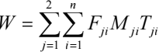
△W= W 流失 - W 背景（t）；
式中：W—土壤流失量（t）；△W—新增流失量（t）；
Fji－某时段某单元的调查面积，km2 ；
Mji—某时段某单元的土壤侵蚀模数，[t/(km2 ·a）]；
Tji—某时段某单元的调查时间（a）。
i—预测单元（1，2，3……n-1，n）；
j—预测时段，j=1，2，即指施工期（含施工准备期）和自然恢复期两个时段； W 流失－扰动后的土壤流失量，t；
W 背景－背景土壤流失量，t；
（1）施工期水土流失量预测
工程施工期扰动原地貌，造成地表裸露疏松，土壤侵蚀加剧。根据前面确定的侵蚀模数，按相关公式及参数计算出施工期扰动原地貌的水土流失量。本项目施工期原地貌预测流失量为 7.07t，扰动后预测流失量为 22.43t，新增预测流失量为15.36t。施工期水土流失预测结果见表 5-7。
表 5-7 施工期土壤侵蚀量预测统计表
预测单元 | 扰动  面积（hm2） | 流失  时间（a） | 原地貌侵蚀模数（t/km2·a） | 施工期侵蚀模数（t/km2·a） | 原地貌  水土流失量（t） | 背景值  水土流失量（t） | 新增水  土流失量（t）
建筑物区 | 0.0550 | 2 | 1700 | 5380 | 1.87 | 5.92 | 4.05
道路广场区 | 0.0800 | 2 | 1700 | 5380 | 2.72 | 8.61 | 5.89
绿化区 | 0.0428 | 2 | 1700 | 5380 | 1.46 | 4.61 | 3.15
施工生产生活区 | 0.0200 | 2 | 1700 | 5380 | 0.68 | 2.15 | 1.47
临时堆土区 | 0.0100 | 2 | 1700 | 5720 | 0.34 | 1.14 | 0.80
合计 | 0.2078 |  |  |  | 7.07 | 22.43 | 15.36
（2） 自然恢复期水土流失量预测
按照前述所确定的自然恢复期预测面积和土壤侵蚀模数取值，确定自然恢复期内原地貌预测流失量为 2.48t，扰动地貌预测水土流失总量 2.77t，新增预测水土流失总量为0.30t。自然恢复期水土流失预测结果见表5-8。
表 5-8 自然恢复期土壤侵蚀量预测统计表

预测单元 | 扰动面积（hm2） | 原地貌侵蚀模数t/km 2·a） | 自然恢复期侵蚀模数 t/km2·a） |  | 原地貌 侵蚀量（t） | 扰动地貌侵蚀量（t） | 新增侵蚀量（t）
预测单元 | 扰动面积（hm2） | 原地貌侵蚀模数t/km 2·a） | 第 1 年 | 第 2 年 | 原地貌 侵蚀量（t） | 扰动地貌侵蚀量（t） | 新增侵蚀量（t）
施工场地区 | 0.0428 | 1700 | 2560 | 1250 | 1.46 | 1.63 | 0.18
合计 | 0.0428 |  |  |  | 1.46 | 1.63 | 0.18
（3）水土流失量预测汇总
本工程在预测时段内原地貌预测水土流失量 2.64t，扰动地貌预测水土流失总量8.52t，新增预测水土流失量为 5.88t。项目在预测时段内水土流失预测总量汇总见表5-9。
表 5-9 水土流失量预测汇总表 单位：t

预测单元 | 原地貌侵蚀量 | 施工期预测水土流失量 | 自然恢复期预测水土流失量 | 水土流失总量 | 新增水土流失量 | 占新增水土流失量比例（%）
建筑物区 | 1.87 | 5.92 | / | 5.92 | 4.05 | 26.06%
道路广场区 | 2.72 | 8.61 | / | 10.21 | 5.89 | 37.90%
绿化区 | 1.46 | 4.61 | 1.63 | 6.21 | 3.33 | 36.14 %
施工生产生活区 | 0.68 | 2.15 | / | 2.15 | 1.47 | 9.39 %
临时堆土区 | 0.34 | 1.14 | / | 1.14 | 0.80 | 5.11 %
合 计 | 7.07 | 22.43 | 1.63 | 25.63 | 15.54
根据预测结果可知，从预测时段来看，施工期预测水土流失总量为22.43t，占预测水土流失总量的 87.51%，自然恢复期预测水土流失总量为1.63t，占预测水土流失总量的12.49%，因此施工期是水土流失的重点时段，如果施工期不及时落实水土保持措施将会产生严重的水土流失；从预测单元来看，建筑物区预测新增水土流失量4.05t，占预测新增水土流失量的 26.06%；道路广场区预测新增水土流失量为5.89t，占预测新增水土流失量的37.90%；绿化区预测新增水土流失量3.33t，占预测新增水土流失量的21.43%；施工生产生活区预测新增水土流失量1.47t，占预测新增水土流失量的 9.46%，施工生产生活区预测新增水土流失量0.80t，占预测新增水土流失量的5.15%。道路广场区和绿化区为水土流失重点治理区域。

6 水土流失防治目标
1 、 执行标准等级
根据《国家级水土流失重点预防区和重点治理区复核划分成果》（办水保 〔2013〕 188 号），项目区位于国家级水土流失重点预防区（丹江口库区及上 游国家级水土流失重点预防区）；根据《陕西省水土保持规划（2016-2030 年）》，项目区位于陕西省水土流失重点治理区（汉江周边低山丘陵重点治理 区）和陕西省水土流失重点预防区（米仓山、巴山山地重点预防区），确定本方案执行西南紫色土区水土流失防治一级标准。
2 、具体目标
（1）水土流失治理度：设计水平年达到 97%以上 。通过采取工程措施、植物措施和临时措施，对项目建设造成的水土流失区域进行全面治理，使水土流失面积得到有效控制。
（2）土壤流失控制比：达到 0.85以上。采取有效的水土保持措施，降低土壤流失量，使其控制在允许范围内 。
（3）渣土防护率：施工期不低于 90%，设计水平年达到 92%以上 。对施工过程中产生的渣土进行妥善处理和防护，防止渣土随意倾倒造成水土流失 。
（4）表土保护率：施工期不低于 92%，设计水平年达到 92%以上 。对施工场地区内的表土进行剥离、保存和回覆利用，保护土壤资源 。
（5）林草植被恢复率：设计水平年达到 97%以上 。在项目建设结束后， 对可绿化区域进行植被恢复，提高林草植被覆盖度 。
（6） 林草覆盖率：设计水平年达到 20%以上 。通过合理规划和种植植被，增加项目区的林草覆盖面积，改善生态环境 。

7 水土保持措施总体布局

7.1 措施总体布局
项目主体工程区具有水土保持功能的措施有：土地整治、雨水排水工程、综合绿化、土工布苫盖、临时洗车池、临时沉砂池、临时排水沟，主体已有措施实施后基本可以满足项目建成后的水土保持要求，但是由于本项目主体工程区裸露地表较大，占地无排水沟及沉沙措施，本方案拟对主体工程区加强土工布覆盖及补充临时排水沟、临时沉砂池、等临时措施；本项目单独设施临时堆土区，临时堆土区主要堆放项目建筑开挖、管线开挖等临时堆土，临时堆土区位于项目东侧，占地面积约100m²，但主体尚未对临时堆土区进行水土保持防护，降雨时易造成水土流失，本方案拟补充对本项目占地防尘网覆盖等水土保持措施。水土流失防治措施体系见图6-1。
土工布苫盖
临时措施
主体工程区

项目水土保持措施体系
工程措施
道路广场区
雨水排水工程
土地整治
工程措施

绿化区
综合绿化
植物措施
土工布苫盖、临时洗车池、临时沉砂池、临时排水沟
临时措施
土工布苫盖
临时措施
施工生产生活区

土工布苫盖
临时措施
临时堆土区

图7-1 项目水土流失防治措施体系框图

7.2 防治措施布设

7.2.1建筑物区
临时措施
防尘网覆盖：施工期间为防止裸露面产生水土流失，在裸露面覆盖一层防尘网进行覆盖，避免水土流失和扬尘，铺设防尘网苫盖面积550m2。

7.2.2道路广场区
1、工程措施
雨水排水工程：排水管道布设在道路一侧，有组织地将项目区内雨水排至化粪池内，水管长度400m，项目雨水排水工程采用地下HDPE双壁波纹管，管径DN400，基槽开挖采用梯形断面，底宽 0.8m，挖深 1.6m，边坡 1:0.25，管道下部铺设 0.1m 砂石垫层。M7.5级浆砌砖结构，壁厚0.24m。共需开挖土方392m³，砖砌基础116m³，水泥抹面156m²。
2、临时措施
（1）防尘网覆盖：施工期间为防止裸露面产生水土流失，在裸露面覆盖一层防尘网进行覆盖，避免水土流失和扬尘，铺设防尘网苫盖面积1100m2。
（2）临时洗车池：为防止车辆出入将项目区泥沙带入周边道路，造成水土流失，在项目南侧进出口设置1座洗车平台。
（3）临时沉砂池，为降低建设期道路雨水径流携沙进入雨水管道的可能性，本项目主体设计已在临时排水沟出水口处布设1座临时沉沙池，施工结束后拆除。
（4）临时排水沟：道路广场区共修建临时排水沟长200m，为防止雨水冲刷地表，减少水土流失，主体设计已在施工道路一侧布设土质排水沟，采用水泥抹面砖砌矩形结构，排水沟底宽0.3m，深0.3m，临时排水沟长200m，开挖土方33m³，砖砌基础36m³，水泥砂浆抹面120m²。沿场内临时施工道路一侧四周布设。

7.2.3绿化区
1、工程措施
土地整治：主要为该区域后期绿化用地的土地整治，通过整平、深翻、施有机肥等措施，创造有利于后期植被生长的良好的地力条件。共需土地整治面积0.0428hm²。
2、植物措施
景观绿化：主体工程景观绿化撒播种草0.0428hm²。
3、临时措施
防尘网苫盖：主体工程场地平整期间为防止裸露地表产生风蚀和水土流失危害，对裸露地表区域进行防尘网苫盖，覆盖面积为428m²。

7.2.4 施工生产生活区
临时措施
防尘网苫盖：主体工程场地平整期间为防止裸露地表产生风蚀和水土流失危害，对裸露地表区域进行防尘网苫盖，覆盖面积为200m²。

7.2.5 临时堆土区
临时措施
防尘网苫盖：主体工程场地平整期间为防止裸露地表产生风蚀和水土流失危害，对裸露地表区域进行防尘网苫盖，覆盖面积为100m²。
表7-1 项目防治措施及工程量汇总表
防治分区 | 措施类型 | 措施名称 | 单位 | 工程量
建筑物区 | 临时措施 | 防尘网覆盖● | m² | 550
道路广场区 | 工程措施 | 雨水排水管● | m | 400
道路广场区 | 临时措施 | 防尘网覆盖● | m² | 1100
道路广场区 | 临时措施 | 临时洗车池● | 座 | 1
道路广场区 | 临时措施 | 临时沉沙池● | 座 | 1
道路广场区 | 临时措施 | 临时排水沟● | m | 200
绿化区 | 工程措施 | 土地整治● | m² | 428
绿化区 | 植物措施 | 景观绿化● | m² | 428
绿化区 | 临时措施 | 防尘网覆盖● | m² | 428
施工生产生活区 | 临时措施 | 防尘网覆盖● | m² | 200
临时堆土区 | 临时措施 | 防尘网覆盖● | m² | 100

8 水土保持监测
1 、监测时段
从施工准备期开始，至设计水平年结束，施工期每月监测一次， 自然恢复期每年监测 2 次 。
2. 监测内容
（1）水土流失影响因子监测，包括地形地貌、气象、植被、土壤等。
（2）水土流失状况监测，包括水土流失面积、侵蚀强度、流失量等。
（3）水土保持措施实施效果监测，包括工程措施的稳定性、植物措施的成活率和生长情况、临时措施的防护效果等。
3 、监测方法
（1）地面观测：设置固定监测点，安装监测设备，如坡面径流小区、侵蚀沟测量仪、雨量计、风速仪等，对水土流失相关指标进行定期观测 。
（2）调查监测：通过实地调查、走访等方式，获取项目区土地利用变化、植被覆盖度变化、水土保持措施实施情况等信息。
（3）遥感监测：利用卫星遥感影像或无人机航拍影像，分析项目区地形地貌变化、扰动土地范围、植被覆盖度变化等情况。
4 、监测频次
（1）施工期：每月至少进行一次全面监测，遇暴雨、大风等特殊情况及时加测。
（2） 自然恢复期：每季度进行一次监测。
5 、 监测成果报送
监测单位应按照相关规定，定期向建设单位和水行政主管部门报送监测季报和监测总结报告。监测季报内容包括监测时段内的水土流失状况、水土保持措施实施情况、存在问题及建议等；监测总结报告内容包括项目建设全过程的水土流失监测成果、水土保持措施效果评价、存在问题及改进措施等 。

9 水土保持投资估算及效益分析

9.1 投资估算
一、费用项目划分及计算方法：
（1）工程措施费 = 工程量×工程单价；
（2）植物措施费 = 工程量×工程单价；
（3）临时措施费 = 工程量×工程单价+按工程及植物措施费之和的百分比进行 计算；
（4）独立费用 = 建设管理费+监理费+科研勘测设计费；
1 、建设管理费
项目经常费指建设单位在水土保持工程筹建、建设竣工验收、总结等工作中发生的管理费用，按第一至四部分投资合计的2.0%计算；技术咨询费主要是指委托第三方开展的水土保持有关勘测设计成果咨询、评审，弃渣场稳定安全评估等费用，第一至四部分投资合计的1.0%计算；水土保持设施验收费按照市场价格和工程实际核算计列1.00万元。
2 、水土保持工程监理费
主体未开展监理工作。
3 、科研勘测设计费
本项目不涉及工程科学研究试验费；工程勘测设计费结合当地实际情况计列2.00万元。
（5）基本预备费
基本预备费按新增措施一至四部分投资合计的4%计算；
（6）水土保持补偿费
根据水土保持法律法规、技术规范及《国家发展改革财政部关于降低电信网码号资源占用费等部分行政事业性收费标准的通知》(发改价格[201711186号)中的有关规定，按照《陕西省物价局、陕西省财政厅转发国家发展改革委、财政部关于降低电信网码号资源占用费等部分行政事业性收费标准的通知 》(陕价费发〔2017〕75 号)规定，本项目水土保持补偿费按占地面积一次性征收，征收标准为1.7元/m²。本工程占用、扰动损坏原地貌共 0.2078hm²(2078m²)，经计算水土保持补偿费2078*1.70=0.35 万元(3532.6元)。
本工程水土保持总投资为11.89万元，其中工程措施费1.38万元，植物措施费0.21万元，监测措施0.65万元，临时措施投资3.70万元，独立费用5.16万元（水土保持监理费2.00万元、水土保持设施验收费1.00万元），基本预备费0.44万元，水土保持补偿费3532.6元。
水土保持投资估算见表 9-1 -表 9-7。
表9-1 投资估算总表 单位：万元
序号 | 工程或费用名称 | 水土保持投资 |  |  | 合计
 |  | 建安工程费 | 设备购置费 | 独立费用
 | 第一部分 工程措施 | 1.38 |  |  | 1.38
一 | 道路广场区 | 1.36 |  |  | 1.36
（一） | 雨水排水工程 | 1.36 |  |  | 1.36
二 | 绿化区 | 0.02 |  |  | 0.02
（一） | 土地整治 | 0.02 |  |  | 0.02
 | 第二部分 植物措施 | 0.21 |  |  | 0.21
一 | 绿化区 | 0.21 |  |  | 0.21
（一） | 景观绿化 | 0.21 |  |  | 0.21
 | 第三部分 监测措施 | 0.65 |  |  | 0.65
一 | 水土保持监测 | 0.65 |  |  | 0.65
（一） | 设备及安装 | 0.05 |  |  | 0.05
二 | 建设期观测费 | 0.6 |  |  | 0.6
 | 第四部分 临时措施 | 3.7 |  |  | 3.7
一 | 建筑物区 | 0.07 |  |  | 0.07
（一） | 防尘网覆盖 | 0.07 |  |  | 0.07
二 | 道路广场区 | 3.55 |  |  | 3.55
（一） | 临时洗车池 | 0.50 |  |  | 0.50
（二） | 防尘网覆盖 | 0.14 |  |  | 0.14
（三） | 临时沉砂池 | 0.50 |  |  | 0.50
（四） | 临时排水沟 | 2.41 |  |  | 2.41
三 | 绿化区 | 0.05 |  |  | 0.05
（一） | 防尘网覆盖 | 0.05 |  |  | 0.05
四 | 绿化区 | 0.02 |  |  | 0.02
（一） | 防尘网覆盖 | 0.02 |  |  | 0.02
五 | 绿化区 | 0.01 |  |  | 0.01
（一） | 防尘网覆盖 | 0.01 |  |  | 0.01
四 | 施工临时工程费 | 0.6 |  |  | 0.6
 | 第五部分 独立费用 |  |  | 5.16 | 5.16
一 | 建设管理费 |  |  | 1.16 | 1.16
二 | 工程建设监理费 |  |  | 2 | 2
三 | 科研勘测设计费 |  |  | 2 | 2
Ⅰ | 一至五部分合计 | 5.94 |  | 5.16 | 11.10
Ⅱ | 预备费 | 0.24 |  | 0.21 | 0.44
Ⅲ | 水土保持补偿费 | 0.35 |  |  | 0.35
 | 水土保持总投资（Ⅰ+Ⅱ+Ⅲ） | 6.53 |  | 5.37 | 11.89
表9-2 工程措施投资估算表
项目编号 | 工程或费用名称 | 单位 | 数量 | 单价(元) | 合价(万元)
一 | 道路广场区 |  |  |  | 1.38
（一） | 雨水排水工程 |  |  |  | 1.36
1 | DN400 | m | 4 | 304 | 0.12
1.1 | 土方开挖 | 100m3 | 3.92 | 612.62 | 0.24
1.2 | 砖砌基础 | 100m3 | 1.16 | 5085.65 | 0.59
1.3 | 水泥砂浆抹面 | 100m2 | 1.56 | 3378.62 | 0.53
二 | 绿化区 |  |  |  | 0.02
（二） | 土地整治 | hm2 | 0.0428 | 4567.37 | 0.02
 | 工程措施投资合计 |  |  |  | 1.38
表9-3 植物措施投资估算表
项目编号 | 工程或费用名称 | 单位 | 数量 | 单价(元) | 合价(万元)
一 | 绿化区 |  |  |  | 0.21
（一） | 景观绿化
1 | 撒播草籽 | m² | 428 | 5 | 0.21
 | 分区措施投资合计 |  |  |  | 0.21
表9-4 临时措施投资估算表
项目编号 | 工程或费用名称 | 单位 | 数量 | 单价(元) | 合价(万元)
一 | 建筑物区 |  |  |  | 0.07
（一） | 防尘网覆盖 | 100m² | 5.5 | 123.85 | 0.07
二 | 道路广场区 |  |  |  | 3.55
（一） | 临时洗车池 | 个 | 1 | 5000 | 0.50
（二） | 防尘网覆盖 | 100m² | 11 | 123.85 | 0.14
（三） | 临时沉砂池 | 个 | 1 | 5000 | 0.50
（四） | 临时排水沟 | m | 200 |  | 2.41
1 | 土方开挖 | 100m³ | 0.33 | 612.62 | 0.02
2 | 砖砌基础 | 100m³ | 0.36 | 55085.65 | 1.98
3 | 水泥砂浆抹面 | 100m³ | 1.2 | 3378.62 | 0.41
三 | 绿化区 |  |  |  | 0.05
（一） | 2、防尘网覆盖 | 100m² | 4.28 | 123.85 | 0.05
四 | 施工生产生活区 |  |  |  | 0.02
（一） | 2、防尘网覆盖 | 100m² | 2 | 123.85 | 0.02
五 | 临时堆土区 |  |  |  | 0.01
（一） | 2、防尘网覆盖 | 100m² | 1 | 123.85 | 0.01
四 | 施工临时工程费 | 1元 | 20 | 300 | 0.60
 | 临时措施投资合计 |  |  |  | 3.70
表9-5 监测费用概算表 单位：万元
序号 | 定额编号 | 工程或费用名称 | 单位 | 数量 | 单价（元） | 合计（万元）
一 | 第三部分 | 监测措施 |  |  |  | 0.65
（一） |  | 水土保持监测 |  |  |  | 0.65
1 |  | 设备及安装 |  |  |  | 0.05
1.1 | 综合单价 | 监测设备、仪表 | 个 | 8 | 50 | 0.04
1.2 |  | 安装费 | % | 5 | 400 | 0.01
2 |  | 建设期观测费 |  |  |  | 0.60
 |  | 临时措施投资合计 |  |  |  | 0.65
表9-6 独立费用投资表
序号 | 工程或费用名称 | 基数（万元） | 费率 | 合计 | 备注
第五部分 | 独立费用
一 | 建设管理费 |  |  | 1.16
1 | 项目经常费 | 5.36 | 0.02 | 0.11 | 按照费率取值
2 | 技术咨询费 | 5.36 | 0.01 | 0.05 | 按照费率取值
3 | 水土保持验收费 | 1.00 |  | 1.00 | 按照费率取值
二 | 工程建设监理费 |  |  | 2.00
三 | 科研勘测设计费 |  |  | 2.00
1 | 工程科学研究试验费 |  |  | /
2 | 工程勘测设计费 |  |  | 2.00 | 按照费率取值
合 计 |  |  |  | 5.16
表9-7 本项目水土保持补偿费计算表
工程或费用名称 | 征占地面积（m²） | 补偿面积（m²） | 补偿标准（元/ m²） | 补偿费（元）
水土保持补偿费 | 2078 | 2078 | 1.7 | 3532.6

9.2 效益分析
（1）水土流失治理度
水土流失治理度＝项目水土流失防治责任范围内水土流失治理达标面积占水土流失总面积的百分比。
本方案治理措施面积0.2020hm²，建设区水土流失总面积 0.2078hm²，水土流失治理度为 97.21%。
（2）土壤流失控制比
土壤流失控制比＝项目水土流失防治责任范围内容许土壤流失量与治理后每平方公里年平均土壤流失量之比。
施工结束后地表大多部分均进行了硬化、绿化，项目区区土壤侵蚀模数控制在 500t/(km²·a) ，土壤流失控制比达到 1。
（3）渣土防护率
渣土防护率：渣土防护率为项目水土流失防治责任范围内采取措施实际挡护的永久弃渣、临时堆土数量占永久弃渣和临时堆土总量的百分比。项目建设期临时堆土量为0.17万m³，无弃土。对临时堆放的土方，采取苫盖等措施，实际挡护的临时堆土数量为0.165万m³，经计算渣土防护率可达到97.06% ，大于目标要求。
- 表土保护率
计算公式：表土保护率（%）=（项目水土流失防治责任范围内保护的表土数量/ 可剥离表土总量）
根据本项目地貌现状，本项目可剥离表土90m³，表土从剥离到保存的过程中，可能产生水土流失的阶段如下：
①表土剥离过程中，产生的水土流失量按剥离总量的1%计算，即流失量为90t×1%=0.9t；
②表土临时堆放运输过程中，产生的水土流失量按堆放量的1%计算，即流 失量为90t×1%=0.9t；
综上计算，表土从剥离到堆放过程中产生的水土流失量共计1.8t，表土保护率为98.00%，达到水土流失防治目标的要求。
（5）林草植被恢复率
林草植被恢复率＝林草植被面积/可恢复林草植被面积
本项目采取林草植被恢复面积为0.0428hm²，工程建设区可恢复植被面积为0.0428hm²，故项目建设区内林草植被恢复系数达到99.99％。
（5）林草覆盖率
林草覆盖率＝林草植被面积/项目建设区总面积
项目占地面积 0.0428hm²，主体工程设计了植物措施0.2078hm²，所以林草覆盖率为20.59%。
本项目主体已列的水土保持措施将对项目建设过程中造成的水土流失起到显著的防治效果。有效减少水蚀，有利于改善生态环境和局部小气候，提高土壤蓄水土保持土能力，防治土壤流失，还可以促进自然植被恢复，绿化环境，促进区域内生态环境良性循环发展。
综上所述，方案实施后在设计水平年可达到如下目标：水土流失治理度97.21%、土壤流失控制比1.0、渣土防护率97.06%、表土保护率98%，林草植被恢复率99.99% ，林草覆盖率20.59% 。通过本方案的实施，水土流失防治指标各均达到了预期目标，该项目建设具有可行性。
表 6-1 水土流失防治六项综合指标实现情况评估表
评估指标 | 指标值 | 评估依据 | 单位 | 数量 | 设计达到值 | 评估结果
水土流失治理度 | 95% | 水土流失治理达标面积 | hm² | 0.2020 | 97.21% | 达标
水土流失治理度 | 95% | 水土流失总面积 | hm² | 0.2078 | 97.21% | 达标
土壤流失控制比 | 1.0 | 容许土壤流失量 | t/(km²·a) | 500 | 1.0 | 达标
土壤流失控制比 | 1.0 | 治理后平均土壤流失量 | t/(km²·a) | 500 | 1.0 | 达标
渣土防护率 | 97% | 拦挡弃渣量 | 万 m3 | 0.165 | 97.06% | 达标
渣土防护率 | 97% | 弃渣总量 | 万 m3 | 0.170 | 97.06% | 达标
表土保护率 | 92 | 保护的表土数量 | 万 m³ | 1.8 | 98.00% | 不涉及
表土保护率 | 92 | 可剥离表土总量 | 万 m³ | 90 | 98.00% | 不涉及
林草植被恢复率 | 97% | 林草植被面积 | hm² | 0.0428 | 99.99% | 达标
林草植被恢复率 | 97% | 可恢复林草面积 | hm² | 0.0428 | 99.99% | 达标
林草覆盖率 | 20% | 林草植被面积 | hm² | 0.0428 | 20.59% | 达标
林草覆盖率 | 20% | 总面积 | hm² | 0.2078 | 20.59% | 达标

附件 1 备案证明


附件2：租赁协议


附图1：项目地理位置图
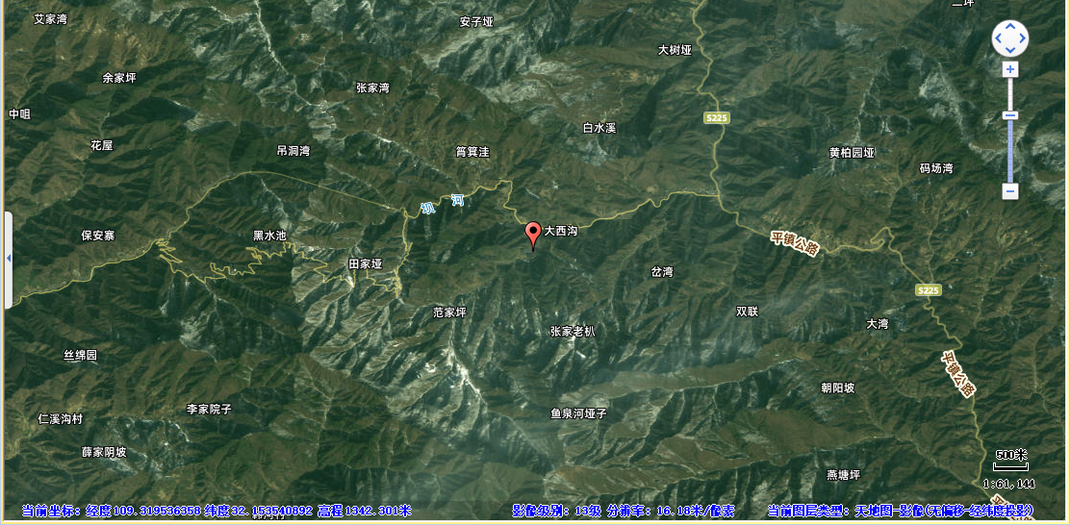
项目所在位置

附图2：山西省水土流失重点防治区划分成果图
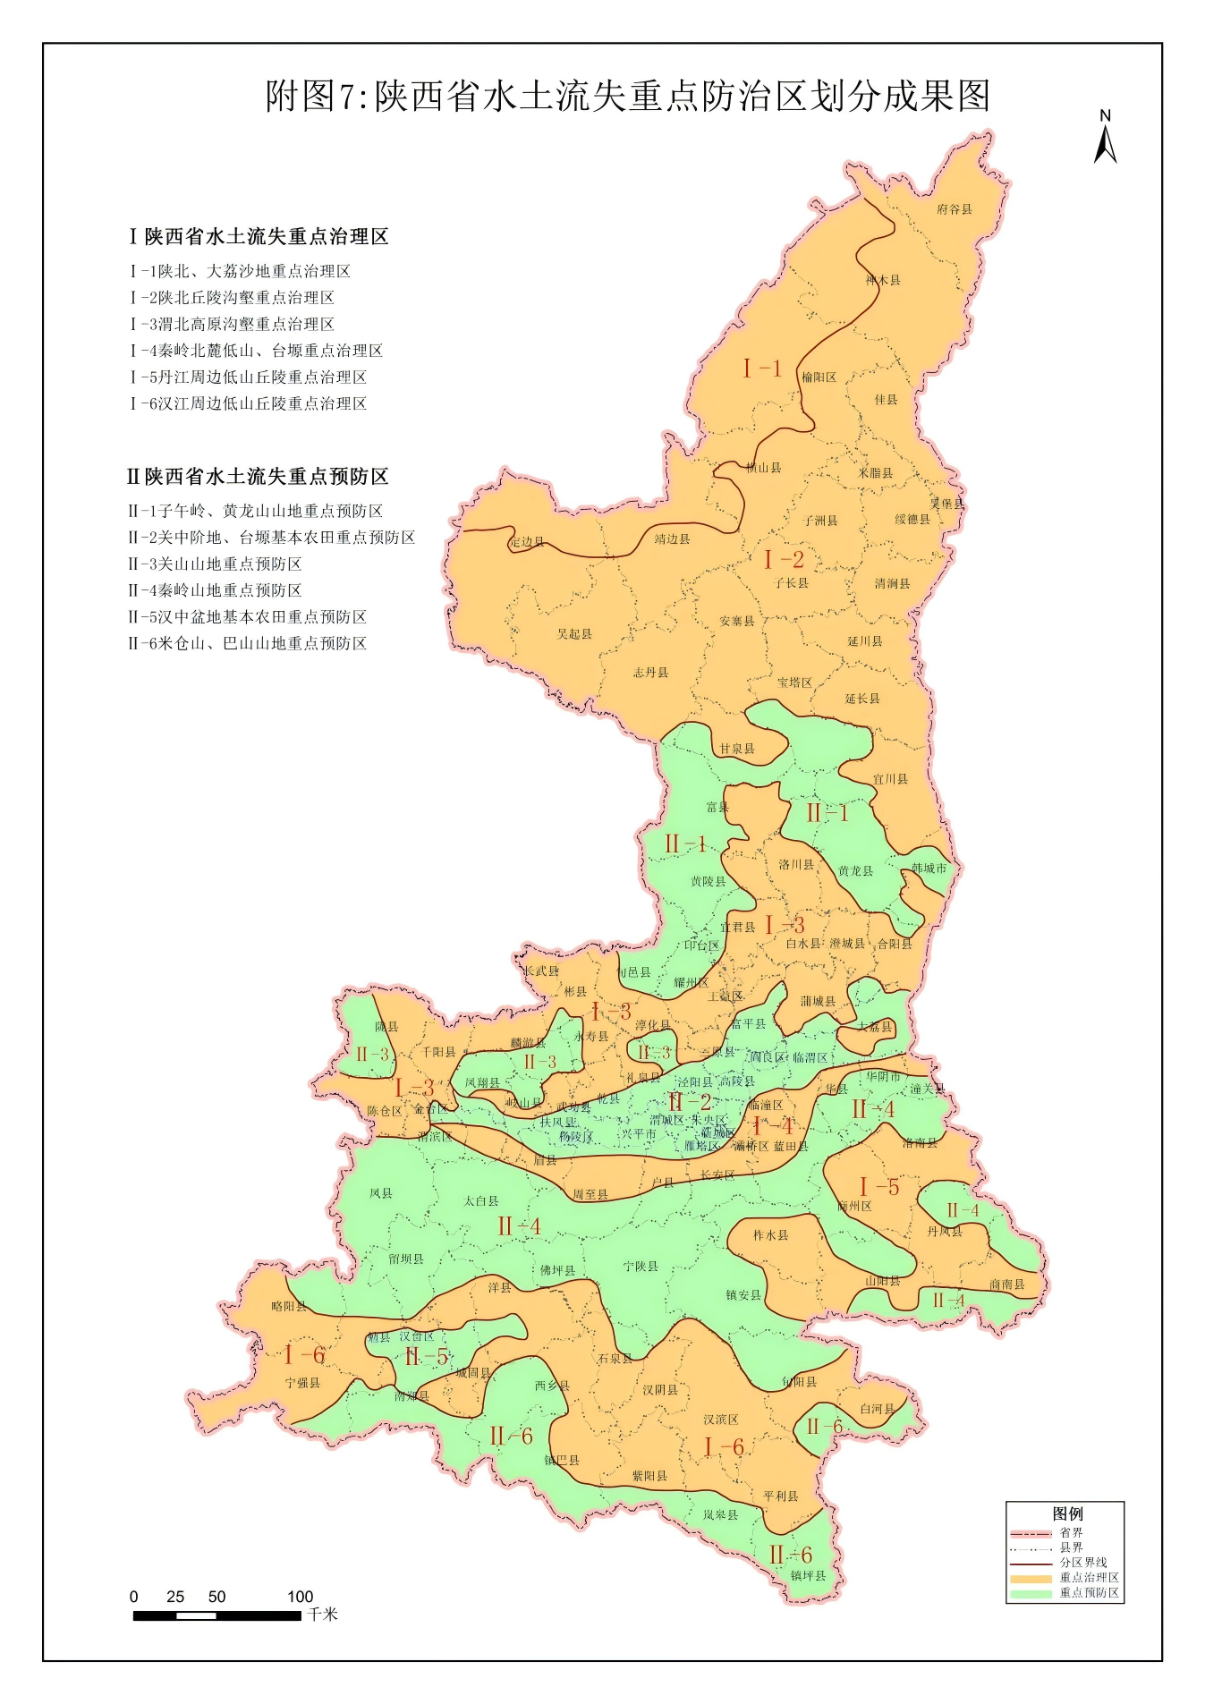
项目位置

附图3陕西省水土保持区划图
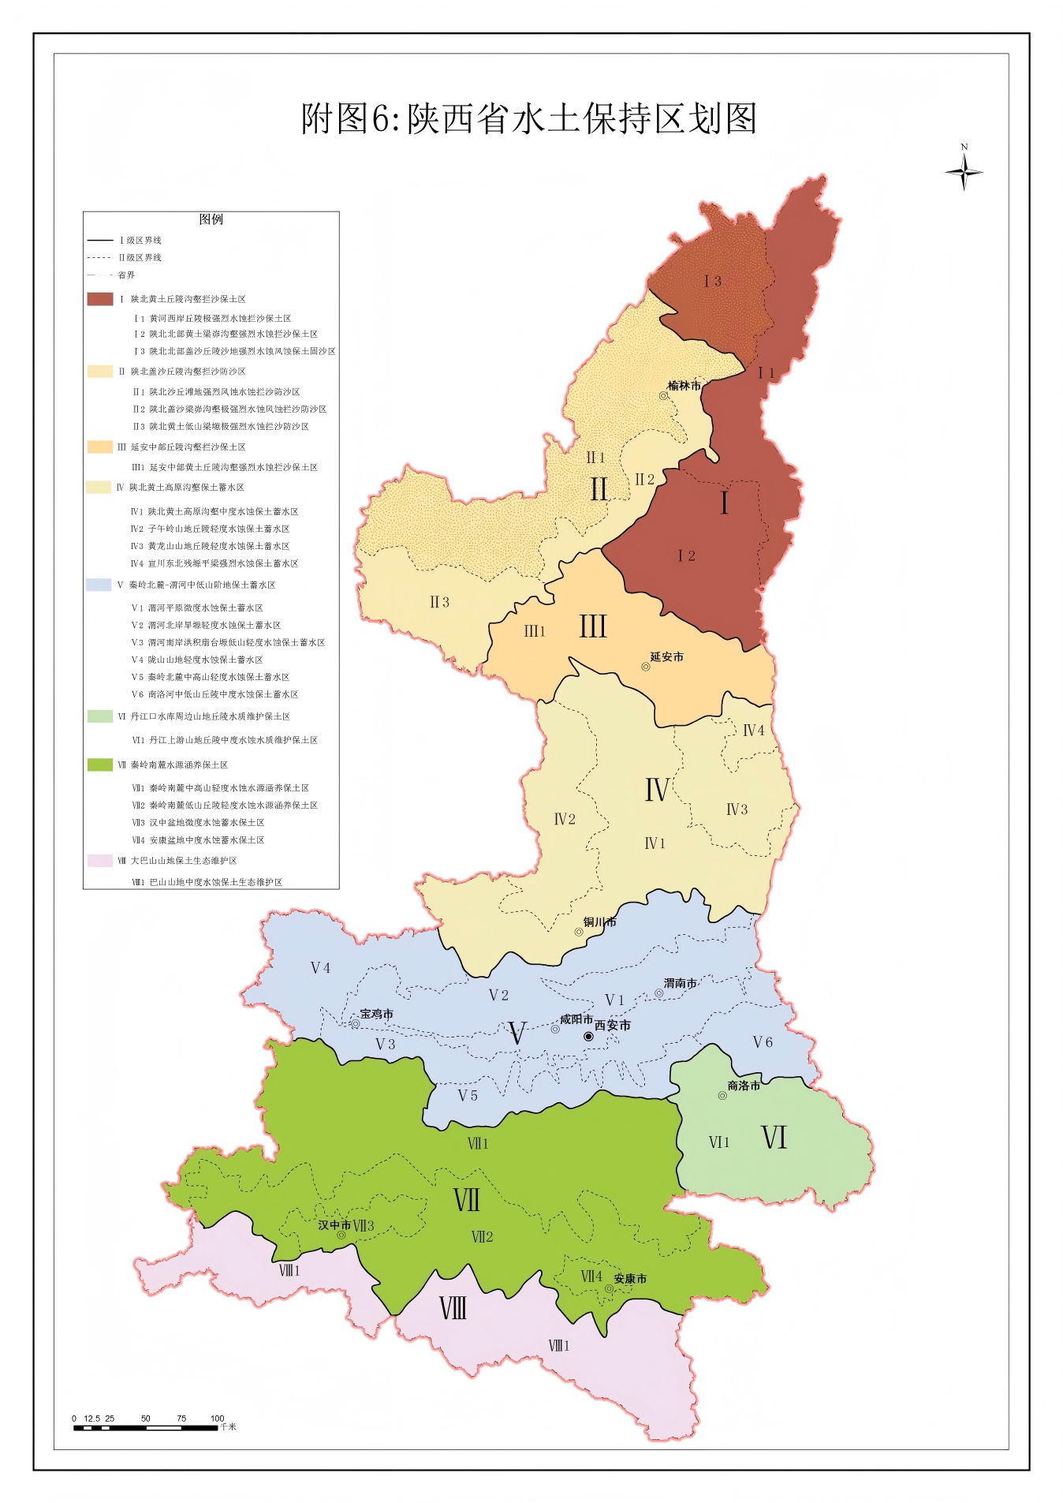
项目位置

附图4：土壤侵蚀强度分布图
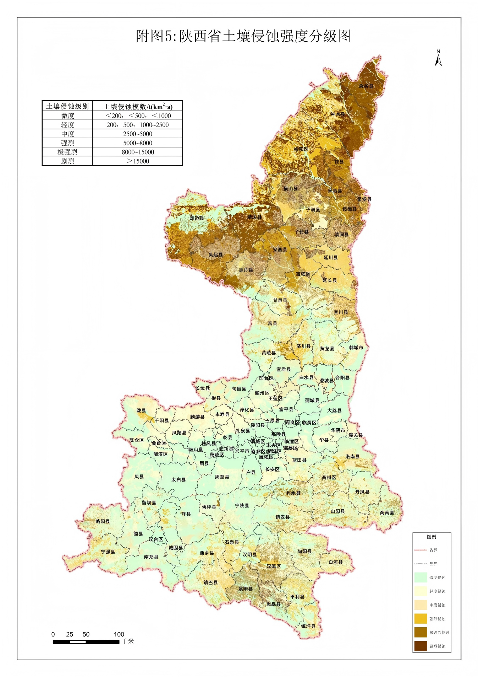
项目位置

附图5：项目总平面布置图
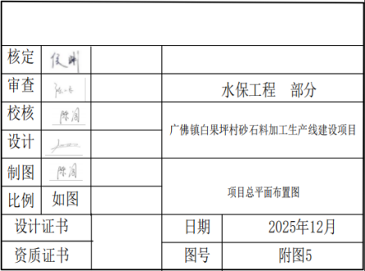
图例
用地红线
建筑物区
绿化区
临时堆土区
施工生产生活区

附图6：项目分区措施布设图（含监测点位）
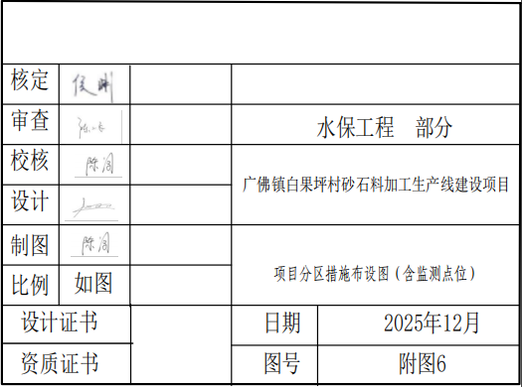
图例
雨水排水
临时排水沟
临时沉砂池
临时洗车池
监测点位

附图7：排水工程典型布设图

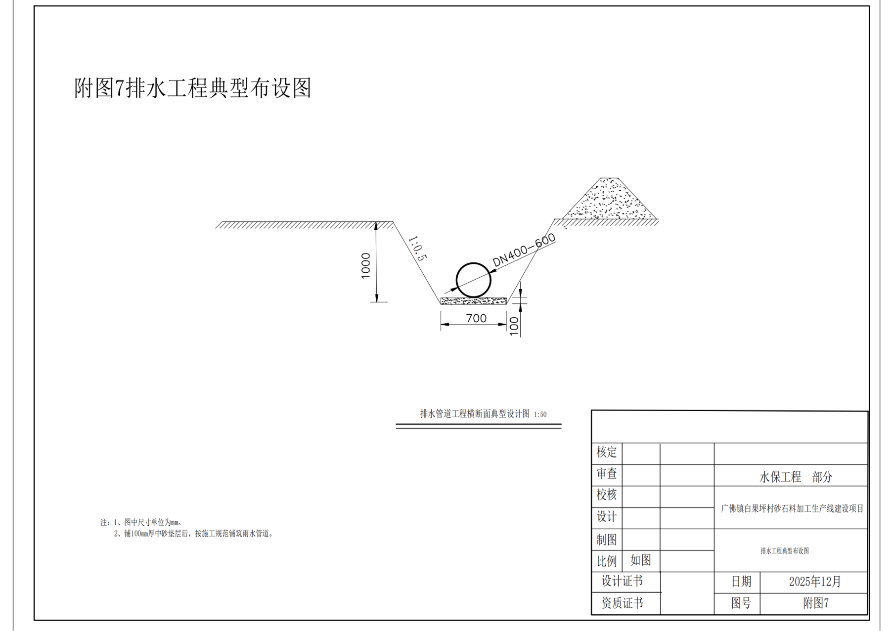

附图8：植物措施点型布设图

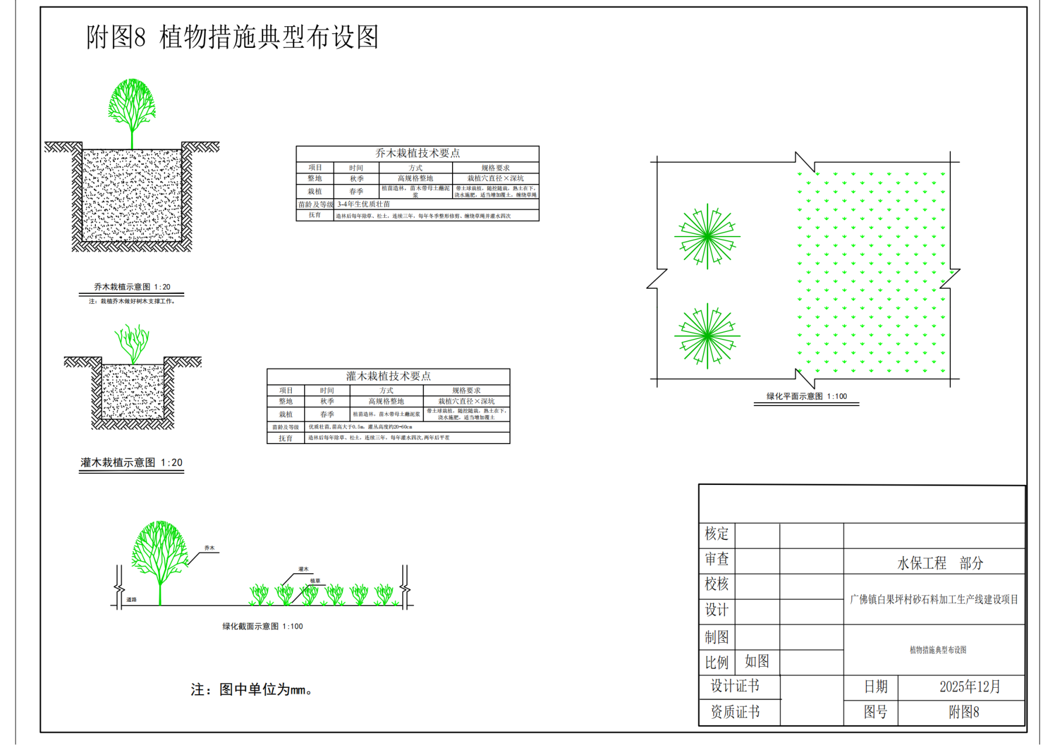

附图9：防尘网点型布设图
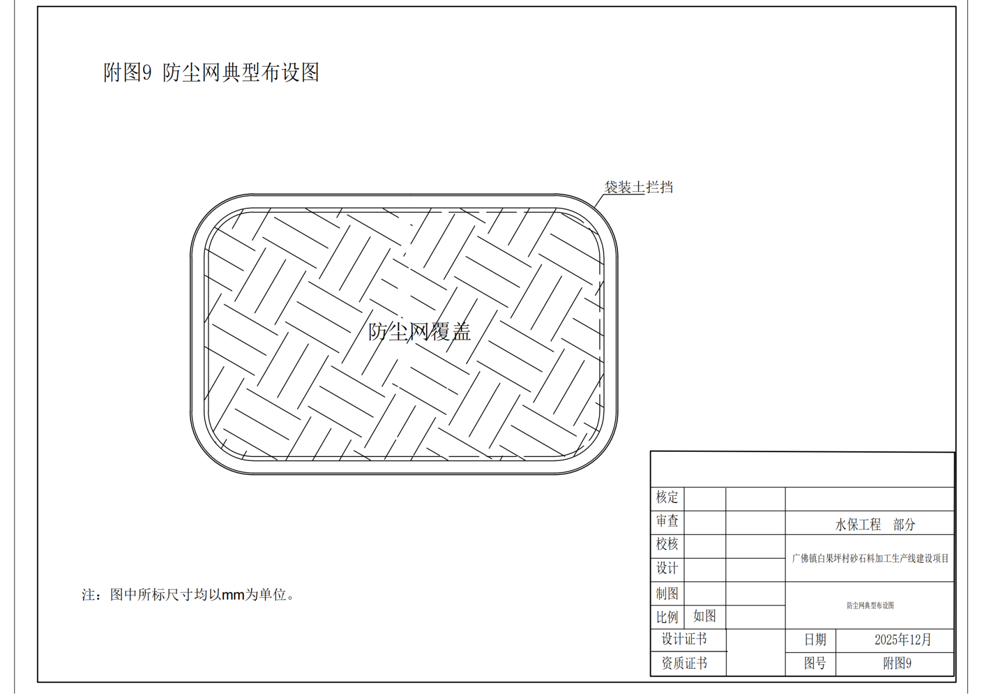

附图10：临时沉砂池点型布设图

